

学生毕业设计
成 果

课题名称 图书管理系统的设计与实现
姓 名 董 贵 琰
学 号 201815320306
班 级 移动1803班
专 业 移动互联应用技术
院 部 软件学院
指导教师 闵 慧

2020年 11月1日

目 录
一 设计背景 1
1.1 课题现状 1
1.2 课题意义 1
二 开发环境及技术构架 2
2.1 开发环境与工具 2
2.2 技术架构 2
2.2.1 B/S模式 3
2.2.2 SpringBoot框架 3
三 需求分析 4
3.1 系统目标 4
3.2 功能需求 4
3.3 性能要求 5
四 系统设计 6
4.1 系统功能总体设计 6
4.2 系统详细设计 6
4.2.1用户登录流程 6
4.2.2功能模块操作流程 7
4.3 系统数据库设计 11
4.3.1数据库实体设计 11
4.3.2 数据库表设计 13
五 系统实现 17
5.1 登录模块 17
5.2 系统管理员管理模块 18
5.2.1管理员管理 18
5.2.2操作日志 21
5.2.3图书流动记录 23
5.3 图书管理员管理模块 26
5.3.1图书管理 26
5.3.2借阅管理 28
5.3.3用户管理 30
5.3.4个人主页 34
5.4 学生角色管理模块 37
5.4.1首页 37
5.4.2还书 37
5.4.3借书记录 37
六 系统测试 39
6.1 测试用例设计 39
6.2 测试结果 43
七 总结 44
参考文献 45
附 录 46

一 设计背景

1.1 课题现状
国际上图书管理系统前景看好，而国内的在线图书，数量上也有了新的增长。数字图书，各高校的电子图书室等在线图书的出现，证明了在线图书管理系统的前景。当今世界，科学技术突飞猛进。以计算机多媒体和网络技术为代表的信息技术，以惊人的发展速度，迅速在各领域运用，教育也面临信息技术的挑战。图书馆信息管理系统建设作为学校教育现代化的基础工程己引起了我国教育行政部门和学校的高度重视。
由于学校的规模不断扩大，图书借阅信息的管理也越来越多，管理难度越来越大，原有的管理方式已经不能满足管理者的需要，迫切需要一种新的手段来进行对学校图书借阅信息进行管理。一套方便、计算机化的图书管理系统将管理员从繁琐、低效的传统手工管理方式中解脱出来，并最终实现学校图书借阅管理的全面自动化，使用图书管理系统可以规范对图书借阅的管理，提高工作效率。

1.2 课题意义
当今时代是飞速发展的信息时代。在各行各业中离不开信息处理，这证实计算机被广泛应用于信息管理系统的环境。计算机的最大好处在于利用它能够进行信息管理。使用计算机进行信息控制，不仅提高了工作效率，而且大大的提高了其安全性。尤其对于复杂的信息管理，计算机能够充分发挥它的优越性。计算机进行信息管理与信息管理系统的开发密切相关，系统的开发是系统管理的前提。
随着图书馆规模的不断扩大，图书数量也相应的增加，有关图书的各种信息量也成倍增加，面对着庞大的信息量，传统的人工方式管理会导致图书馆管理上的混乱，人力与物力过多浪费，图书馆管理费用的增加从而使图书馆的负担过重，影响整个图书馆的运作和控制管理，因此，必须制定一套合理、有效、规范和实用的图书管理系统，对图书资料进行集中统一的管理。通过该系统可以实现图书信息的检索、图书借阅管理、用户个人信息的管理等各种功能，实现图书管理的快捷、高效。
本课题的主要工作是针对学校图书借阅管理的弊端，而开发的图书管理系统，使用计算机对图书借阅的相关信息进行管理，具有其他管理方式所没有优点。例如：检索迅速、方便快捷、高效率、低成本、存储量大、寿命长等，这些优点能够极大地提高管理效率。因此，开发这样一个图书管理系统对各个学校也是意义非凡。

二 开发环境及技术构架

2.1 开发环境与工具
图书管理系统是Thymeleaf技术，MySQL数据库，基于SpringBoot开发而成。系统所用的系统开发环境如下表2-1所示。
表2-1系统开发环境
环境 | 版本
Eclipse | Eclipse-4.12.0
MySQL | MySQL-5.5
JDK | JDK-8.0
Maven | Maven-3.6.3
下面对本系统所选用的技术进行简单的介绍：
（1）Thymeleaf技术
Thymeleaf是一个JAVA库。它是一个XML / XHTML / HTML5模板引擎，能够应用于转换模板文件，以显示您的应用程序产生的数据和文本。它尤其适合于基于XHTML / HTML5的web服务应用程序，同时它可以处理任何XML文件，作为web或独立的应用程序。Thymeleaf的主要目的是提供一个优雅和格式良好的方式创建模板。为了实现这一目标，它把预定义的逻辑放在XML的标记和属性上，而不是显式放在XML标记的内容上。依靠智能缓存去解析文件，致使其执行期间的I / O操作达到了最少数量，因此其处理的模板的能力实非常快速的。
（2）JAVA技术
JAVA非常适合于企业网络和Internet环境，现在已成为Internet中最受欢迎、最有影响的编程语言之一。JAVA是一种跨平台，适合于分布式计算环境的面向对象编程语言。它具有简单性、面向对象、分布式、解释型、可靠、安全、平台无关、可移植、高性能、多线程、动态性等特点。所以本系统采用JAVA进行后台的编程语言。
（3）MySQL数据库
MySQL是一个免费的开源数据库框架，使用最常用的数据库管理语言--结构化查询语言（SQL）进行数据库管理，基本可以胜任学校的数据库要求。本图书管理系统由于对于数据库没有很大的需求，所以选用了MySQL作为数据存储工具。
（4）Maven
Maven项目对象模型（POM），可以通过一小段描述信息来管理项目的构建，报告和文档的项目管理工具软件。Maven 除了以程序构建能力为特色之外，还提供高级项目管理工具。由于 Maven 的缺省构建规则有较高的可重用性，所以常常用两三行 Maven 构建脚本就可以构建简单的项目。由于 Maven 的面向项目的方法，许多 Apache Jakarta 项目发文时使用 Maven，而且公司项目采用 Maven 的比例在持续增长。

2.2 技术架构
本图书管理系统基于B/S模式设计，采用SpringBoot框架进行开发。

2.2.1 B/S模式
B/S结构（Browser/Server，浏览器/服务器模式），是WEB兴起后的一种网络结构模式，WEB浏览器是客户端最主要的应用软件。这种模式统一了客户端，将系统功能实现的核心部分集中到服务器上，简化了系统的开发、维护和使用。客户机上只要安装一个浏览器，如Netscape Navigator或Internet Explorer，服务器安装SQL Server、Oracle、MySQL等数据库。浏览器通过Web Server 同数据库进行数据交互。

2.2.2 SpringBoot框架
Spring Boot是一个简化Spring开发的框架。用来监护spring应用开发，约定大于配置，去繁就简，just run 就能创建一个独立的，产品级的应用。
Spring是一个轻量级的控制反转（IOC）和面向切面（AOP）的容器框架；可以将Bean对象，Dao组件对象，Service组件对象等交给Spring容器来管理，这样使得很多复杂的代码在Spring中开发却变得非常的优雅和简洁，有效的降低代码的耦合度，极大的方便项目的后期维护、升级和扩展。

三 需求分析

3.1 系统目标
本图书管理系统主要面向于现今广大图书馆工作单位的图书管理员在对图书及用户进行管理时所采用的应用系统，通过图书管理员的管理实现图书管理、用户管理、借阅情况查询、图书借还等功能，这样一来当读者登录系统后即可实现图书检索还可以实现对图书的借阅、归还等功能。
系统充分结合了传统和现代的图书馆管理系统和图书馆检索系统特点，使系统在既符合应用系统相关要求的同时又满足图书馆单位个性化的需求。可以方便灵活的使用本系统为读者服务。利用数据库技术实现对图书馆的数据和信息系统化、程序化的组织管理，将以往低效、功能简单的传统图书馆管理系统和图书馆检索系统合起来发展成为依靠计算机自动化技术来进行图书馆管理、图书信息检索、图书借阅等操作合为一体的高级管理软件。通过对此系统的实施、运行，管理从而方便、快捷、准确地进行读者借还、图书信息检索以及图书管理，为读者以提供良好的信息帮助供其进行参考，以便能提高该系统在图书馆系统中的市场竞争力和服务的质量。

3.2 功能需求
本系统是图书管理系统设计与实现，系统有三种角色，系统管理员、图书管理员和学生，系统拥有如下功能：系统管理员角色功能包含：管理员管理、操作日志和图书流动记录；图书管理员角色功能包含：用户管理、图书管理、借阅管理和个人主页功能；学生角色功能包含：首页、还书和借书记录功能。
（1）登录界面：由于是学校的图书管理系统，所以只有特定的图书管理人员才能登陆；
（2）系统管理员角色的功能主要包括：
1、管理员管理：用户需在此功能进行添加信息才能登录本系统；
2、操作日志：系统管理员在其中可以查看所有人员的登录退出信息；
3、图书流动记录：系统管理员可以查看图书流动记录信息；
（3）图书管理员角色的功能主要包括：
1、图书管理：图书管理员可以新增、修改、删除图书种类，还能新增、修改、删除、借书和查看图书信息；
2、借阅管理：图书管理员可以查看学生的借书记录和借书申请；
3、用户管理：学校的学院、班级还有学生信息需要在此功能添加修改，只有显示在校学生才能在下面的各个页面操作该学生的借阅信息；
4、个人主页：图书管理员可以还书、查看还书记录和修改密码；
（4）学生角色角色的功能主要包括：
1、首页：图书列表；
2、还书：学生可以在这里还自己看完的书籍；
3、借书记录：学生可以在这里查看自己的借书记录；

3.3 性能要求
本系统有以下几个性能要求：
（1）实用性：在进行系统设计时，应充分考虑系统的实用性。根据不同需
要来完成实在的功能，同时还考虑到需求的潜在发展。
（2）易用性：在进行系统设计时，要从用户的角度出发设计简单易用的系
统。
（3）易维护性：要考虑到用户在使用本系统时能够进行简单的系统维护。
（4）可扩展性：考虑到系统今后的升级，软硬件要采用标准化结构，符合
规范，使系统能够将来易于扩充。
（5）安全性：使用MySQL数据库本身具有的安全机制，是数据具有
较强的可靠性。

四 系统设计

4.1 系统功能总体设计
基于图书管理系统的设计与实现主要实现了学生，管理员管理和图书管理三大功能模块，系统的功能结构图如图4-1所示。
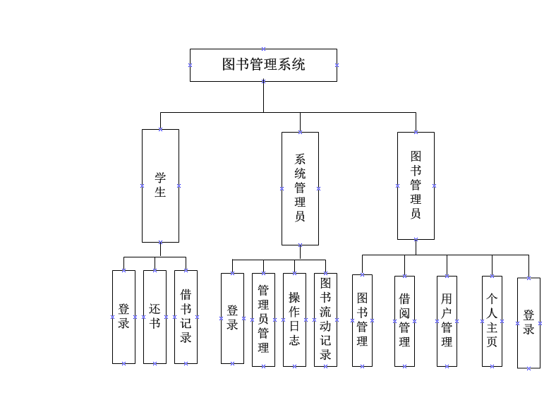
图4-1系统功能结构图

4.2 系统详细设计

4.2.1用户登录流程
为了保证系统的安全性，要使用本系统必须先登陆到系统中。登录流程图如图4-2所示。
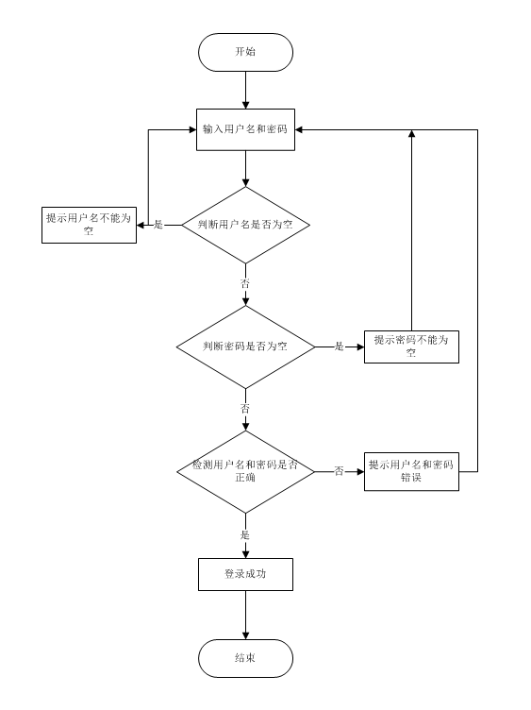
图4-2 登录界面流程图

4.2.2功能模块操作流程
（1）用户打开系统，首先进入系统登录界面，用户需通过正确的用户名、密码进行登录，系统会进行检查用户登录信息，信息正确则进入对应用户功能界面，可进行功能操作处理，否则提示信息错误，登录失败。图书管理系统操作流程如图4-3所示。
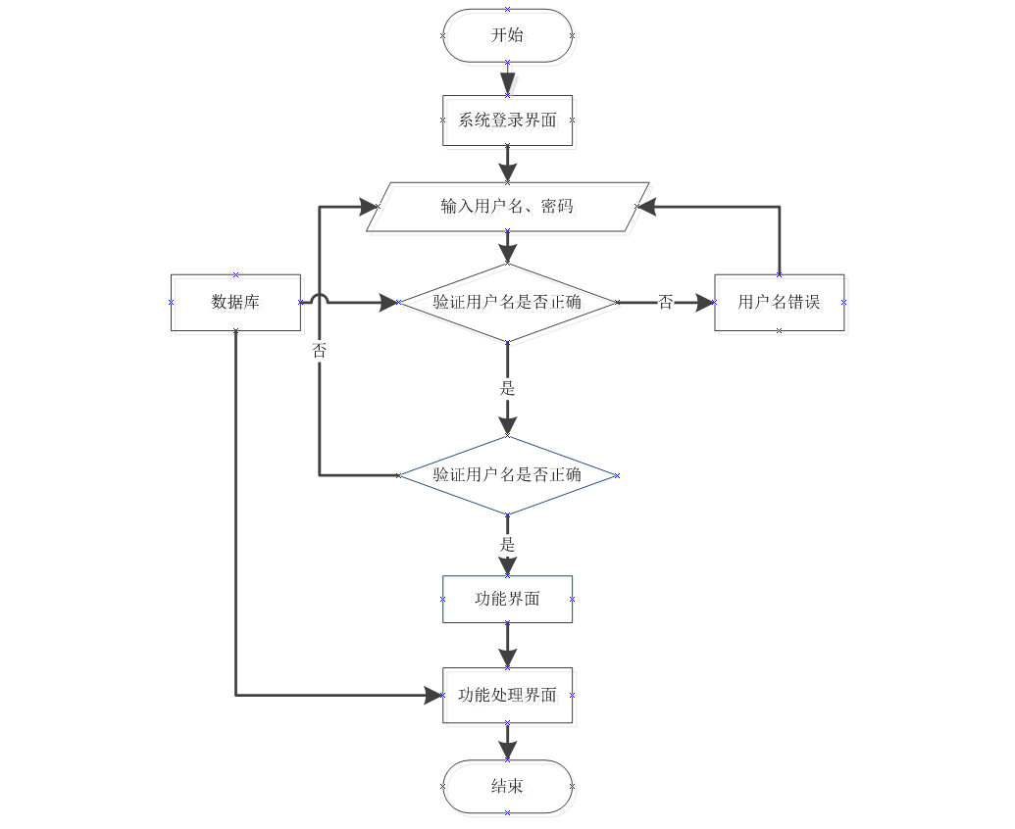
图4-3 系统操作流程图
（2）新增：图书管理功能中的图书种类管理、图书管理和用户管理功能中的老师管理、学院班级管理的新增是一样的操作，如图4-4所示。
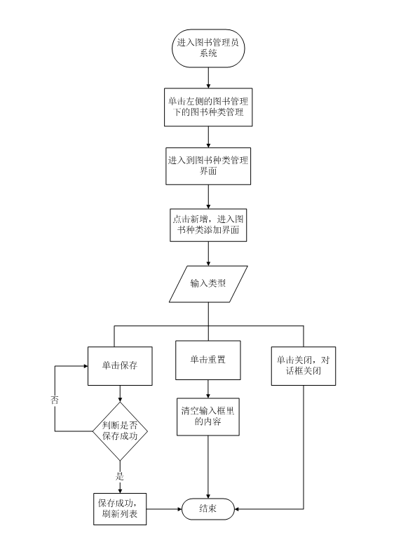
图4-4 新增操作流程图
（3）修改：图书管理功能中的图书种类管理、图书管理和用户管理功能中的老师管理、学院班级管理的编辑是一样的操作，如图4-5所示。
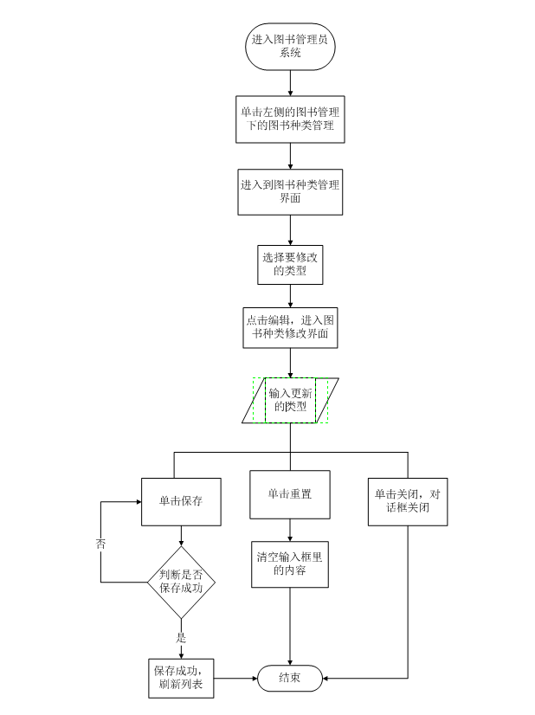
图4-5 修改操作流程图
（4）删除：图书管理功能中的图书种类管理、图书管理和用户管理功能中的老师管理、学院班级管理的删除是一样的操作，如图4-6所示。
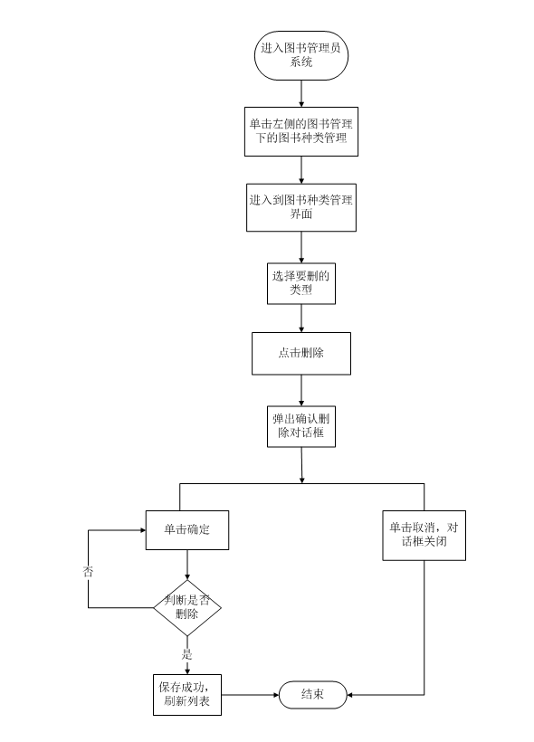
图4-6 删除操作流程图

4.3 系统数据库设计

4.3.1数据库实体设计
在此阶段，用户可以参与和评价数据库系统的设计，从而有利于保证数据库系统的设计与用户的需求相吻合。在概念模式的设计中，E-R模型法是最常见的设计方法。
本系统共有7个E-R实体属性图，分别为用户信息实体属性图、图书信息实体属性图、借/还信息实体属性图、学院班级信息实体属性图、操作日志信息实体属性图、图书种类信息实体属性图、学生信息实体属性图，下面进行详细介绍：
（1）用户信息实体属性图如图4-7所示。
图4-7用户信息实体属性图
（2）图书信息实体属性图如图4-8所示。
图4-8 图书信息实体属性图
（3）借/还书信息实体属性图如图4-9所示。
图4-9借/还书信息实体属性图
（4）学院班级信息实体属性图如图4-10所示。
图4-10学院班级信息实体属性图
（5）操作日志信息实体属性图如图4-11所示。
图4-11 操作日志信息实体属性图
（6）图书种类信息实体属性图如图4-12所示。
图4-12 图书种类信息实体属性图
（7）学生信息实体属性图如图4-13所示。
图4-13 学生信息实体属性图

4.3.2 数据库表设计
本图书管理系统采用MySQL数据库进行系统数据的储存，主要的数据库表的具体设置如下：
（1）用户信息表包括编号、用户名、密码、姓名等字段，具体表信息如下表4-1所示。

表4-1 sys_user用户信息表
列名 | 数据类型 | 长度 | 是否主键 | 是否可空 | 说明
id | int | 11 | 是 | 否 | 编号
name | varchar | 20 | 否 | 是 | 姓名
password | varchar | 100 | 否 | 是 | 密码
username | varchar | 20 | 否 | 是 | 用户名

（2）图书信息表包括编号、种类编号、作者、图书名称等字段，具体表信息如下表4-2所示。
表4-2 图书信息表
列名 | 数据类型 | 长度 | 是否主键 | 是否可空 | 说明
id | int | 11 | 是 | 否 | 编号
author | varchar | 255 | 否 | 是 | 作者
filename | varchar | 255 | 否 | 是 | 图片名称
isbn | varchar | 64 | 否 | 是 | ISBN
loan_number | int | 11 | 否 | 是 | 借出数量
name | varchar | 255 | 否 | 是 | 书名
number | int | 11 | 否 | 是 | 数量
press | varchar | 255 | 否 | 是 | 出版社
uuid | varchar | 255 | 否 | 是 | UUID
kind_id | int | 11 | 否 | 是 | 种类编号

（3）借/还书信息表包括编号、借书时间、还书时间、应还书时间等字段，具体表信息如下表4-3所示。
表4-3 借/还书信息表
列名 | 数据类型 | 长度 | 是否主键 | 是否可空 | 说明
Id | int | 11 | 是 | 否 | 编号
startTime | varchar | 255 | 否 | 是 | 借书时间
returnTime | varchar | 255 | 否 | 是 | 还书时间
endTime | varchar | 255 | 否 | 是 | 应还书时间
state | varchar | 255 | 否 | 是 | 状态
reamark | varchar | 255 | 否 | 是 | 备注
book_id | int | 11 | 否 | 是 | 借书人ID
user_id | int | 11 | 否 | 是 | 书ID

（4）学院班级信息表包括编号、班级名称、班级id、负责人id等字段，具体表信息如下表4-4所示。
表4-4 学院班级信息表
列名 | 数据类型 | 长度 | 是否主键 | 是否可空 | 说明
Id | int | 11 | 是 | 否 | 编号
name | varchar | 64 | 否 | 是 | 班级名称
dept_id | int | 11 | 否 | 是 | 班级id
teacher_id | int | 11 | 否 | 是 | 负责人id

（5）操作日志信息表包括编号、操作者用户名、操作时间、操作名称等字段，具体表信息如下表4-5所示。
表4-5 操作日志信息表
列名 | 数据类型 | 长度 | 是否主键 | 是否可空 | 说明
Id | int | 11 | 是 | 否 | 编号
operation_name | varchar | 255 | 否 | 是 | 操作者用户名
reamark | varchar | 255 | 否 | 是 | 操作时间
time | varchar | 255 | 否 | 是 | 操作名称
username | varchar | 255 | 否 | 是 | 备注

（6）图书种类信息表包括编号、图书数量、类型等字段，具体表信息如下表4-6所示。
表4-6 图书种类信息表
列名 | 数据类型 | 长度 | 是否主键 | 是否可空 | 说明
id | int | 11 | 是 | 否 | 编号
number | int | 11 | 否 | 是 | 图书数量
type | varchar | 64 | 否 | 是 | 类型

（7）学生信息表包括编号、电话、性别、班级id等字段，具体表信息如下表4-7所示。
表4-7 学生信息表
列名 | 数据类型 | 长度 | 是否主键 | 是否可空 | 说明
Id | int | 11 | 是 | 否 | 编号
phone | varchar | 255 | 否 | 是 | 电话
sex | varchar | 255 | 否 | 是 | 性别
dept_id | int | 11 | 否 | 是 | 班级id

五 系统实现

5.1 登录模块
用户可以通过系统管理员、图书管理员或学生账号，密码进行登录，系统登录界面展示如图5-1所示。
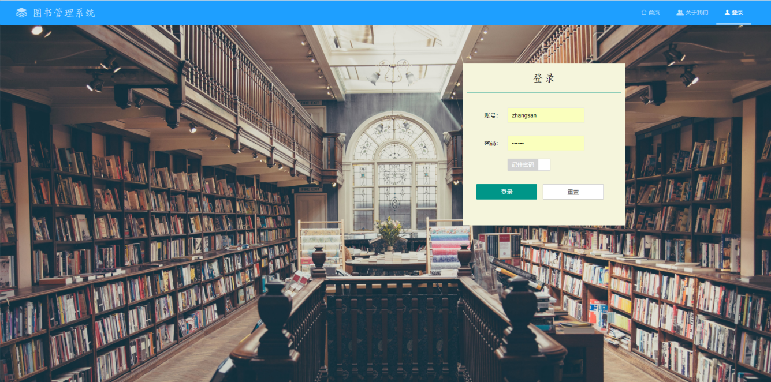
图5-1 系统登录界面图
主要代码如下：
@RequestMapping(value="login1")
public String login() {
return "login";
}
@RequestMapping(value="/update")
public String update() {
return "update";
}
@RequestMapping(value="/update_user")
public String update_user() {
return "update_user";
}
@RequestMapping(value="/download")
@ResponseBody
public Object download(Integer id, HttpServletRequest request, HttpServletResponse response) {
bookDAO.download(id, request, response);
return null;
}
@RequestMapping(value="/xg")
public String xg(String pwd) {
SysUser user = userUtils.getUser();
BCryptPasswordEncoder encoder=new BCryptPasswordEncoder();
user.setPassword(encoder.encode(pwd));
userDAO.save(user);
return "redirect:logout";
}
@RequestMapping(value="/username")
@ResponseBody
public Boolean username(String username) {
SysUser user = userDAO.findByUsername(username);
if(user == null) {
return false;
}else {
return true;
} }
@RequestMapping(value="/pwd")
@ResponseBody
public Boolean pwd(String password) {
SysUser user = userUtils.getUser();
BCryptPasswordEncoder encoder=new BCryptPasswordEncoder();
boolean f = encoder.matches(password,user.getPassword());
return f;
}

5.2 系统管理员管理模块

5.2.1管理员管理
系统管理员可以管理图书管理员信息，可以对其进行添加，修改、删除和重置密码，主要包括账号，姓名，备注，界面展示如图5-2所示。
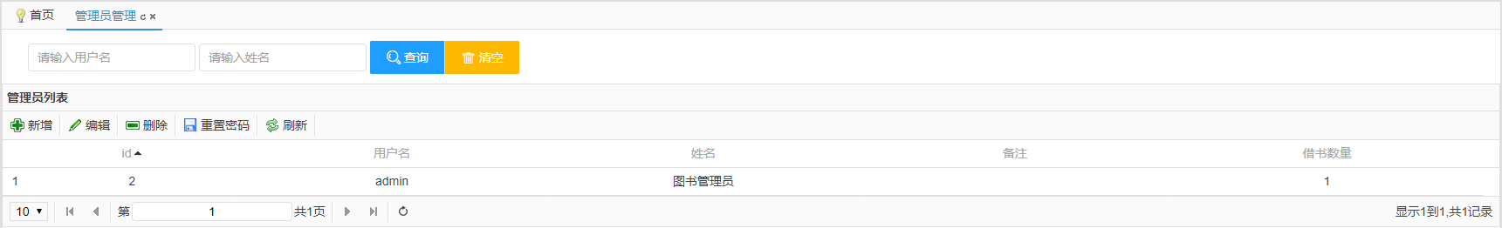图5-2用户管理界面图
主要代码如下：
@RequestMapping(value="/save")
@ResponseBody
public Object save(AdminForm form) {
SysUser user = userUtils.getUser();
SysAdmin model = new SysAdmin();
BCryptPasswordEncoder encoder=new BCryptPasswordEncoder();
BeanUtils.copyProperties(form, model);
SysRole role=roleDAO.findById(2).get();
model.getRoles().add(role);
if(model.getId() == null) {
journalUtil.save(user.getUsername(), "添加图书管理员", "系统管理员");
model.setNumber(0);
model.setPassword(encoder.encode("111111"));
}
try {
sysAdminDAO.save(model);
return new EasyuiResult("数据保存成功");
} catch (Exception e) {
return new EasyuiResult(false, "数据保存失败");
} }
@RequestMapping(value="/reset")
@ResponseBody
public Object reset(Integer id) {
SysUser user = sysUserDAO.findById(id);
BCryptPasswordEncoder encoder=new BCryptPasswordEncoder();
user.setPassword(encoder.encode("111111"));
sysUserDAO.save(user);
return new EasyuiResult("数据保存成功");
}
@RequestMapping(value="/delete")
@ResponseBody
public Object delete(Integer id) {
SysUser user = userUtils.getUser();
journalUtil.save(user.getUsername(), "删除图书管理员", "系统管理员");
sysAdminDAO.deleteById(id);
return new EasyuiResult("删除成功");
}
@RequestMapping(value="/list")
@ResponseBody
public Object list(DataGridParam param, String username, String name) {
Pageable pageable = param.buildPageable();
Specification<SysAdmin> specification = buildSpec(param, username, name);
Page<SysAdmin> page = sysAdminDAO.findAll(specification, pageable);
HashMap<String , Object> result = param.getPageResult(page);
return result;
}
private Specification<SysAdmin> buildSpec(DataGridParam param, String username, String name) {
Specification<SysAdmin> specification=new Specification<SysAdmin>() {

private static final long serialVersionUID = 1L;
@Override
public Predicate toPredicate(Root<SysAdmin> root, CriteriaQuery<?> query, CriteriaBuilder cb) {
HashSet<Predicate> rules=new HashSet<>();
if(StringUtils.hasText(username)) {
rules.add(cb.like(root.get("username"), "%"+username+"%"));
}
if(StringUtils.hasText(name)) {
rules.add(cb.like(root.get("name"), "%"+name+"%"));
}
return cb.and(rules.toArray(new Predicate[rules.size()]));
}};
return specification; }

5.2.2操作日志
系统管理员可以查看所有人员的登录退出信息，界面展示如图5-3所示。
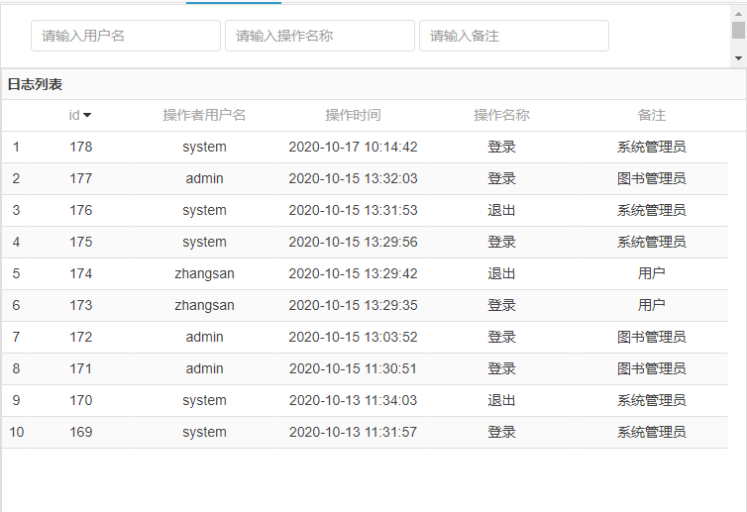
图5-3操作日志界面图
主要代码如下：
@Controller
@RequestMapping(value="/journal")
public class JournalController {
@Autowired
private JournalService journalDAO;
@RequestMapping(value="/main")
public String main(String methon, ModelMap map) {
map.put("methon", methon);
return "journal/main";
}
@RequestMapping(value="/list")
@ResponseBody
public Object list(DataGridParam param, String username, String operationName, String reamark, String methon) {
Pageable pageable = param.buildPageable();
Specification<Journal> specification = buildSpec(param, username, operationName, reamark, methon);
Page<Journal> page = journalDAO.findAll(specification, pageable);
HashMap<String , Object> result = param.getPageResult(page);
return result;
}
private Specification<Journal> buildSpec(DataGridParam param, String username, String operationName, String reamark, String methon) {
Specification<Journal> specification=new Specification<Journal>() {
private static final long serialVersionUID = 1L;
@Override
public Predicate toPredicate(Root<Journal> root, CriteriaQuery<?> query, CriteriaBuilder cb) {
HashSet<Predicate> rules=new HashSet<>();
if(StringUtils.hasText(username)) {
rules.add(cb.like(root.get("username"), "%"+username+"%"));
}
if(StringUtils.hasText(operationName)) {
rules.add(cb.like(root.get("operationName"), "%"+operationName+"%"));
}
if(StringUtils.hasText(reamark)) {
rules.add(cb.like(root.get("reamark"), "%"+reamark+"%"));
}
if(StringUtils.hasText(methon)) {
rules.add(cb.like(root.get("reamark"), "%"+methon+"%"));
}
return cb.and(rules.toArray(new Predicate[rules.size()]));
}};
return specification; }}

5.2.3图书流动记录
系统管理员可以查看图书流动记录信息，界面展示如图5-4所示。
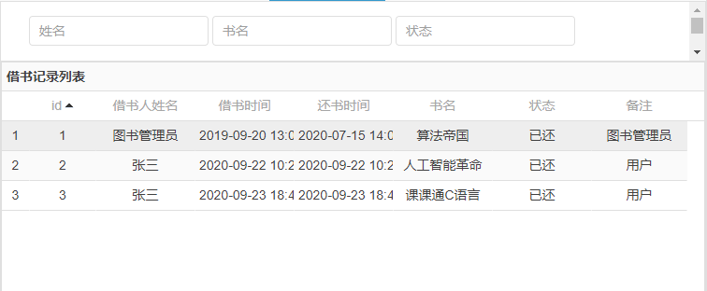
图5-4图书流动记录界面图
主要代码如下：
@Controller
@RequestMapping(value="/records")
public class RecordsController {
@Autowired
private RecordsService recordsDAO;
@Autowired
private UserUtils userUtils;
@RequestMapping(value="/main")
public String main(String methon, ModelMap map) {
map.put("methon", methon);
return "records/main";
}
@RequestMapping(value="/borrowRecord")
public String borrowRecord(ModelMap map) {
SysUser user = userUtils.getUser();
List<Records> findAll = recordsDAO.findByUserId(user.getId());
map.put("records", findAll);
return "records/borrowRecord";
}
@RequestMapping(value="/borrowRecord_user")
public String borrowRecord_user(ModelMap map) {
SysUser user = userUtils.getUser();
List<Records> findAll = recordsDAO.findByUserId(user.getId());
map.put("records", findAll);
return "records/borrowRecord_user";
}
@RequestMapping(value="/returnBook")
public String returnBook(ModelMap map) {
SysUser user = userUtils.getUser();
List<Records> findAll = recordsDAO.findByUserIdAndState(user.getId(), "未还");
map.put("records", findAll);
return "records/returnBook";
}
@RequestMapping(value="/returnBook_user")
public String returnBook_user(ModelMap map) {
SysUser user = userUtils.getUser();
List<Records> findAll = recordsDAO.findByUserIdAndState(user.getId(), "未还");
map.put("records", findAll);
return "records/returnBook_user";
}
@RequestMapping(value="/list")
@ResponseBody
public Object list(DataGridParam param, String userName, String name, String state, String methon, String methon1) {
Pageable pageable = param.buildPageable();
Specification<Records> specification = buildSpec(param, userName, name, state, methon, methon1);
Page<Records> page = recordsDAO.findAll(specification, pageable);
HashMap<String , Object> result = param.getPageResult(page);
return result;
}
private Specification<Records> buildSpec(DataGridParam param, String userName, String name, String state, String methon, String methon1) {
Specification<Records> specification=new Specification<Records>() {
private static final long serialVersionUID = 1L;
@Override
public Predicate toPredicate(Root<Records> root, CriteriaQuery<?> query, CriteriaBuilder cb) {
HashSet<Predicate> rules=new HashSet<>();
if(StringUtils.hasText(userName)) {
rules.add(cb.like(root.get("userName"), "%"+userName+"%"));
}
if(StringUtils.hasText(name)) {
rules.add(cb.like(root.get("name"), "%"+name+"%"));
}
if(StringUtils.hasText(state)) {
rules.add(cb.like(root.get("state"), "%"+state+"%"));
}
if(StringUtils.hasText(methon)) {
rules.add(cb.like(root.get("reamark"), "%"+methon+"%"));
}
if(StringUtils.hasText(methon1)) {
rules.add(cb.like(root.get("state"), "%"+methon1+"%"));
}
return cb.and(rules.toArray(new Predicate[rules.size()]));
}};
return specification;
}}

5.3 图书管理员管理模块

5.3.1图书管理
图书管理中包含图书种类管理和图书管理，图书管理员可以在图书种类管理界面查看图书的种类，还可以在图书管理界面查看有哪些书籍、书籍信息和借书，界面展示如5-5至5-6所示。
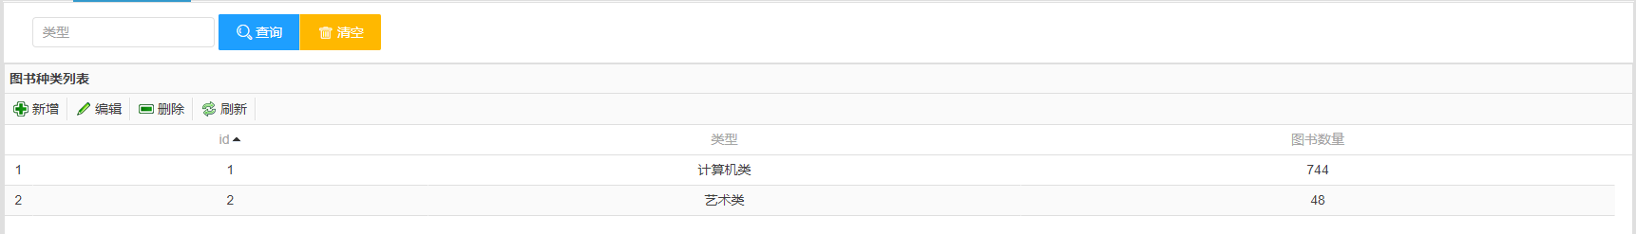
图5-5 图书种类管理界面图
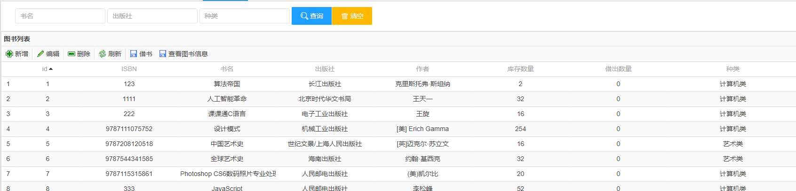
图5-6图书管理界面图
主要代码如下：
@Component
@RequestMapping(value="/kind")
public class KindController {
@Autowired
private KindService kindDAO;
@Autowired
private UserUtils userUtils;
@Autowired
private JournalUtil journalUtil;
@RequestMapping(value="/main")
public String main() {
return "kind/main";
}
@RequestMapping(value="/edit")
public String edit(Integer id, ModelMap map) {
Kind model = new Kind();
if(id != null) {
model = kindDAO.findById(id);
}
map.put("model", model);
return "kind/edit";
}
@RequestMapping(value = "/save")
@ResponseBody
public Object save(KindForm form) {
SysUser user = userUtils.getUser();
Kind model = new Kind();
BeanUtils.copyProperties(form, model);
if(model.getId() == null) {
journalUtil.save(user.getUsername(), "添加图书种类", "图书管理员");
model.setNumber(0);
}
try {
kindDAO.save(model);
return new EasyuiResult("数据保存成功");
} catch (Exception e) {
return new EasyuiResult(false, "数据保存失败");
} }
@RequestMapping(value="/list")
@ResponseBody
public Object list(DataGridParam param, String type) {
Pageable pageable = param.buildPageable();
Specification<Kind> specification = buildSpec(param, type);
Page<Kind> page = kindDAO.findAll(specification, pageable);
HashMap<String , Object> result = param.getPageResult(page);
return result;
}
private Specification<Kind> buildSpec(DataGridParam param, String type) {
Specification<Kind> specification=new Specification<Kind>() {
private static final long serialVersionUID = 1L;
@Override
public Predicate toPredicate(Root<Kind> root, CriteriaQuery<?> query, CriteriaBuilder cb) {
HashSet<Predicate> rules=new HashSet<>();
if(StringUtils.hasText(type)) {
rules.add(cb.like(root.get("type"), "%"+type+"%"));
}
return cb.and(rules.toArray(new Predicate[rules.size()]));
} };
return specification;
}
@RequestMapping(value="/type")
@ResponseBody
public Boolean username(String type) {
Kind kind = kindDAO.findByType(type);
if(kind == null) {
return false;
}else {
return true;
} }
@RequestMapping(value="/delete")
@ResponseBody
public Object delete(Integer id) {
SysUser user = userUtils.getUser();
journalUtil.save(user.getUsername(), "删除图书种类", "图书管理员");
kindDAO.deleteById(id);
return new EasyuiResult("删除成功");
}}

5.3.2借阅管理
借阅管理中包含用户借书记录和借书申请，管理员可以根据姓名、书名、状态等来查询借还书情况，还能查看借书申请的情况，其界面展示如图5-7至5-8所示。
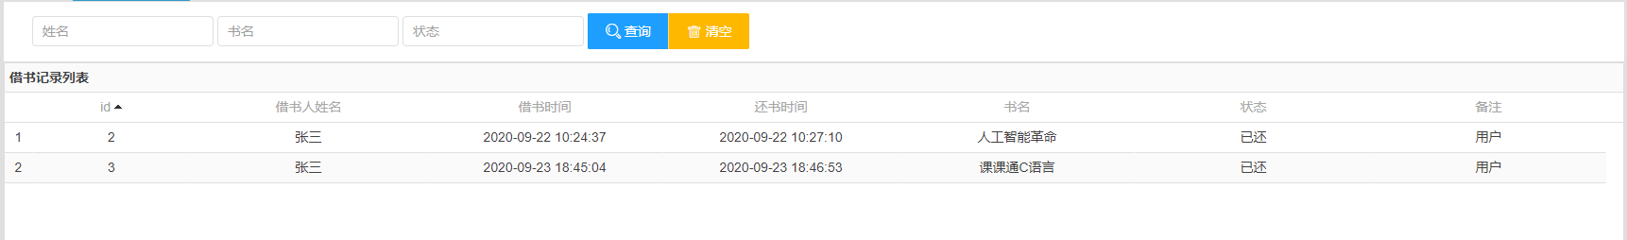
图5-7 用户借书记录界面图
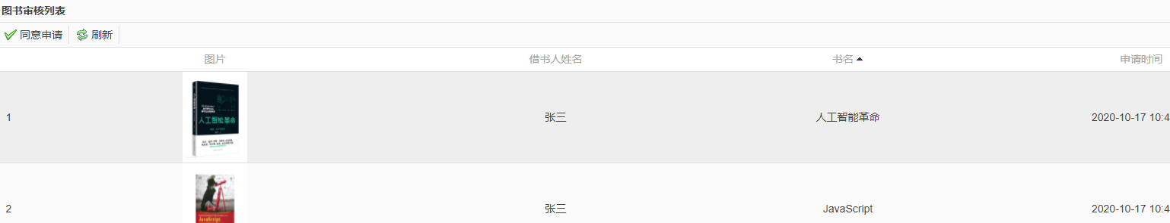
图5-8 借书申请界面图
主要代码如下：
@RequestMapping(value="/list")
@ResponseBody
public Object list(DataGridParam param, String userName, String name, String state, String methon, String methon1) {
Pageable pageable = param.buildPageable();
Specification<Records> specification = buildSpec(param, userName, name, state, methon, methon1);
Page<Records> page = recordsDAO.findAll(specification, pageable);
HashMap<String , Object> result = param.getPageResult(page);
return result;
}
private Specification<Records> buildSpec(DataGridParam param, String userName, String name, String state, String methon, String methon1) {
Specification<Records> specification=new Specification<Records>() {
private static final long serialVersionUID = 1L;
@Override
public Predicate toPredicate(Root<Records> root, CriteriaQuery<?> query, CriteriaBuilder cb) {
HashSet<Predicate> rules=new HashSet<>();
if(StringUtils.hasText(userName)) {
rules.add(cb.like(root.get("userName"), "%"+userName+"%"));
}
if(StringUtils.hasText(name)) {
rules.add(cb.like(root.get("name"), "%"+name+"%"));
}
if(StringUtils.hasText(state)) {
rules.add(cb.like(root.get("state"), "%"+state+"%"));
}
if(StringUtils.hasText(methon)) {
rules.add(cb.like(root.get("reamark"), "%"+methon+"%"));
}
if(StringUtils.hasText(methon1)) {
rules.add(cb.like(root.get("state"), "%"+methon1+"%"));
}
return cb.and(rules.toArray(new Predicate[rules.size()]));
}};
return specification;
}

5.3.3用户管理
用户管理中包含老师管理、操作日志和学院班级管理，图书管理员可以在老师管理界面查看、新增、编辑、删除老师的基本信息，还可以在操作日志界面查看用户的登录情况和在学院班级管理界面查看、新增、编辑、删除学院和班级的基本情况，界面展示如5-9至5-11所示。
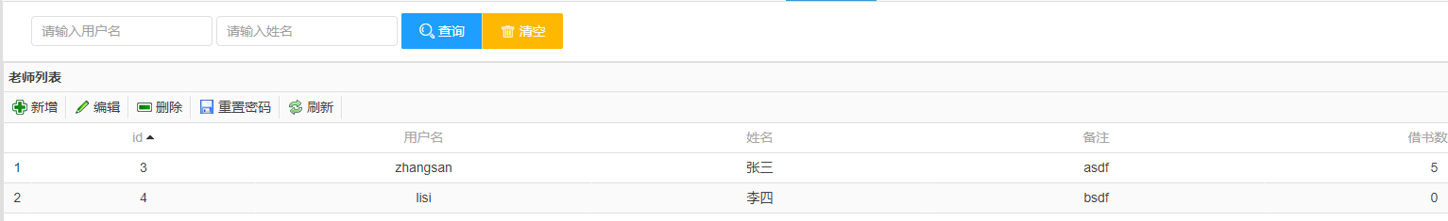
图5-9 老师管理界面图
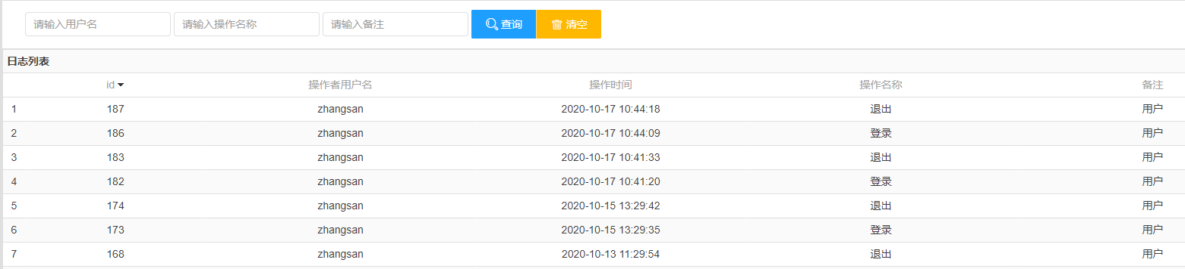
图5-10 操作日志界面图
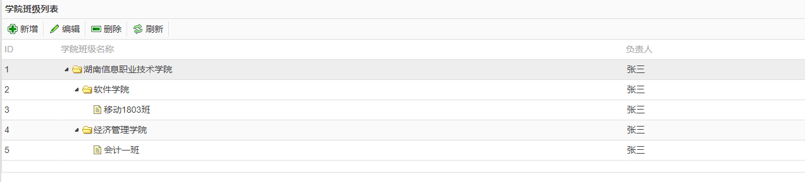
图5-11 学院班级管理界面图
主要代码如下：
@Controller
@RequestMapping(value="/student")
public class StudentController { @Autowired
private StudentService studentDAO;
@Autowired
private JournalUtil journalUtil;
@Autowired
private RoleRepository roleDAO;
@Autowired
private UserUtils userUtils;
@Autowired
private DeptService deptDAO;
@Autowired
private SysUserService sysUserDAO;
@RequestMapping(value="/studentAll")
public String Student(Integer id, ModelMap map) { map.put("id", id);
return "student/studentAll"; }
@RequestMapping(value="/edit")
public String edit(Integer id, ModelMap map) {
Student student = new Student();
if(id != null) { student = studentDAO.findById(id);
map.put("id", student.getDept().getId());}
map.put("model", student);
return "student/edit"; }
@RequestMapping(value="/list")
@ResponseBody
public Object list(DataGridParam param, HttpSession session, String username, String name, String phone, Integer id) {
session.removeAttribute("dept_id");
session.setAttribute("dept_id", id);
Pageable pageable = param.buildPageable();
Specification<Student> specification = buildSpec(param, username, name, phone, id);
Page<Student> page = studentDAO.findAll(specification, pageable);
HashMap<String , Object> result = param.getPageResult(page);
return result; }
private Specification<Student> buildSpec(DataGridParam param, String username, String name, String phone, Integer id) {
Specification<Student> specification=new Specification<Student>() {
private static final long serialVersionUID = 1L;
@Override
public Predicate toPredicate(Root<Student> root, CriteriaQuery<?> query, CriteriaBuilder cb) {HashSet<Predicate> rules=new HashSet<>();
if(StringUtils.hasText(username)) {
rules.add(cb.like(root.get("username"), "%"+username+"%"));
}if(StringUtils.hasText(name)) {
rules.add(cb.like(root.get("name"), "%"+name+"%"));
}if(StringUtils.hasText(phone)) {
rules.add(cb.like(root.get("phone"), "%"+phone+"%"));
}rules.add(cb.equal(root.get("dept").get("id"), id));
return cb.and(rules.toArray(new Predicate[rules.size()]));}};
return specification;}
@RequestMapping(value="/save")
@ResponseBody
public Object save(StudentForm form, HttpSession session) {
SysUser user = userUtils.getUser();
Student model = new Student();
BCryptPasswordEncoder encoder=new BCryptPasswordEncoder();
BeanUtils.copyProperties(form, model);
SysRole role=roleDAO.findById(3).get();
model.getRoles().add(role);
if(model.getId() == null) {
journalUtil.save(user.getUsername(), "添加学生", "图书管理员");
model.setNumber(0);
model.setPassword(encoder.encode("111111"));
Integer id = (Integer) session.getAttribute("dept_id");
model.setDept(deptDAO.findById(id)); }
try {studentDAO.save(model);
return new EasyuiResult("数据保存成功");
} catch (Exception e) {
return new EasyuiResult(false, "数据保存失败"); }}
@RequestMapping(value="/reset")
@ResponseBody
public Object reset(Integer id) {
SysUser user = sysUserDAO.findById(id);
BCryptPasswordEncoder encoder=new BCryptPasswordEncoder();
user.setPassword(encoder.encode("111111"));
sysUserDAO.save(user);
return new EasyuiResult("数据保存成功");}
@RequestMapping(value="/delete")
@ResponseBody
public Object delete(Integer id) { SysUser user = userUtils.getUser();
journalUtil.save(user.getUsername(), "删除学生", "图书管理员");
studentDAO.deleteById(id);
return new EasyuiResult("删除成功"); }}

5.3.4个人主页
个人主页中包含还书、还书记录和修改密码，图书管理员可以在还书界面查看自己借了哪些书籍没有还，还可以在还书记录界面查看还书情况和在修改密码界面修改图书管理员登录密码，界面展示如5-12至5-14所示。
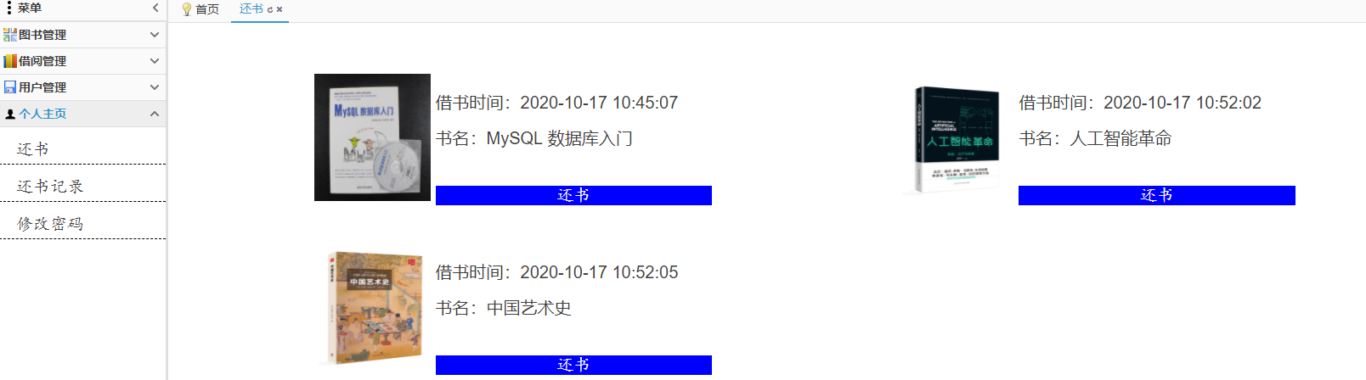
图5-12还书界面图
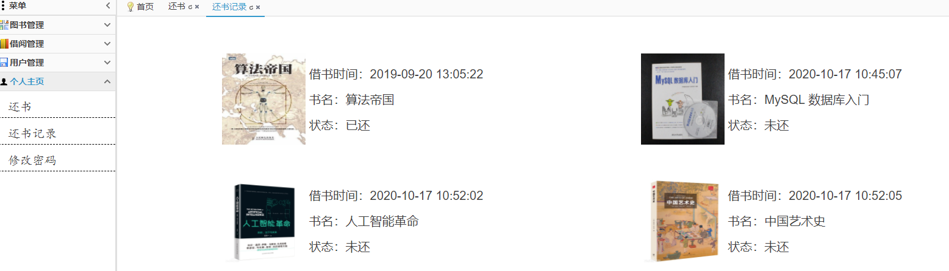
图5-13还书记录界面图
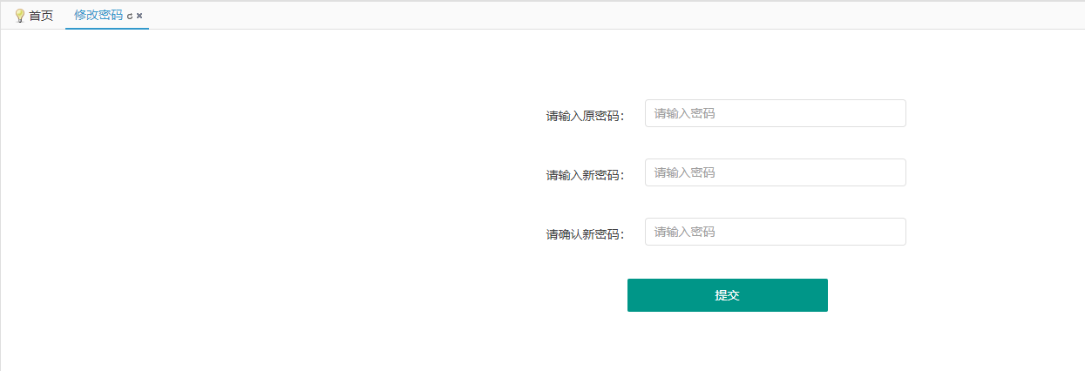
图5-14修改密码界面图
主要代码如下：
@RequestMapping(value="/huanshu")
@ResponseBody
public Object huanshu(Integer id) {
Records records = recordsDAO.findById(id);
Book book = bookDAO.findById(records.getBook().getId());
records.setState("已还");
SimpleDateFormat df = new SimpleDateFormat("yyyy-MM-dd HH:mm:ss");//设置日期格式
String data = df.format(new Date());
records.setReturnTime(data);
recordsDAO.save(records);

book.setNumber(book.getNumber()+1);
book.setLoanNumber(book.getLoanNumber()-1);
bookDAO.save(book);

return new EasyuiResult("操作成功");
}
@RequestMapping(value="/pwd")
@ResponseBody
public Boolean pwd(String password) {
SysUser user = userUtils.getUser();
BCryptPasswordEncoder encoder=new BCryptPasswordEncoder();
boolean f = encoder.matches(password,user.getPassword());
return f;
}
@RequestMapping(value="/list")
@ResponseBody
public Object list(DataGridParam param, String userName, String name, String state, String methon, String methon1) {
Pageable pageable = param.buildPageable();
Specification<Records> specification = buildSpec(param, userName, name, state, methon, methon1);
Page<Records> page = recordsDAO.findAll(specification, pageable);
HashMap<String , Object> result = param.getPageResult(page);
return result;
}
private Specification<Records> buildSpec(DataGridParam param, String userName, String name, String state, String methon, String methon1) {
Specification<Records> specification=new Specification<Records>() {
private static final long serialVersionUID = 1L;
@Override
public Predicate toPredicate(Root<Records> root, CriteriaQuery<?> query, CriteriaBuilder cb) {
HashSet<Predicate> rules=new HashSet<>();
if(StringUtils.hasText(userName)) {
rules.add(cb.like(root.get("userName"), "%"+userName+"%"));
}
if(StringUtils.hasText(name)) {
rules.add(cb.like(root.get("name"), "%"+name+"%"));
}
if(StringUtils.hasText(state)) {
rules.add(cb.like(root.get("state"), "%"+state+"%"));
}
if(StringUtils.hasText(methon)) {
rules.add(cb.like(root.get("reamark"), "%"+methon+"%"));
}
if(StringUtils.hasText(methon1)) {
rules.add(cb.like(root.get("state"), "%"+methon1+"%"));
}
return cb.and(rules.toArray(new Predicate[rules.size()]));
}
};
return specification;
}
}

5.4 学生角色管理模块

5.4.1首页
学生可以在这里借书，界面展示如5-15所示。
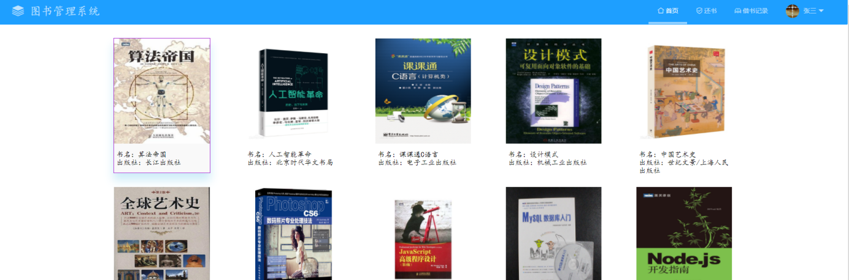
图5-15图书列表界面图

5.4.2还书
学生可以在这里还已经看完的书籍，界面展示如5-16所示。
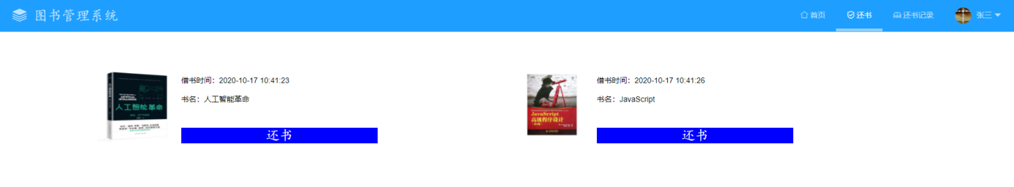
图5-16学生还书界面图

5.4.3借书记录
学生可以在这里查看还书记录，界面展示如5-17所示。
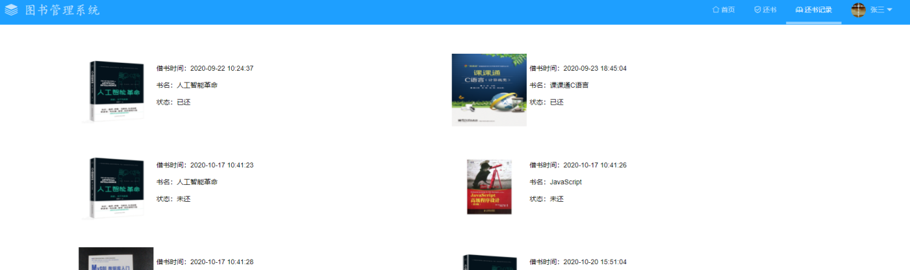
图5-17学生借书记录界面图

六 系统测试
系统测试是软件设计的最后一道工序，也是非常重要的一步。用于检查软件的质量、性能、可靠性等是否符合用户需求。一套严谨的、规范的、完善的测试过程将大大提高软件的质量、可信度、可靠性，降低软件的出错率，降低用户风险系数。通常系统测试包括：功能测试，安全测试，可用性测试，性能测试、兼容性测试等方面。

6.1 测试用例设计
本系统设计了10个测试用例，具体测试用例设计如下表6-1至6-10所示：
表6-1 “登录界面”功能测试用例
测试用例目标 | 对“登录界面”功能进行测试
用例的初始化 | 打开登录系统
测试结果评估标准 | 测试的每一个步骤都与期望结果一致
测试过程
编号 | 操作步骤与测试数据 | 期望结果 | 实际结果
login-01 | 输入正确的用户名和密码，单击登录按钮 | 进入系统 | 与期望结果一致
login-02 | 输入错误的用户名和密码，单击登录按钮 | 登录失败，给与相应错误提示 | 与期望结果一致
login-03 | 输入正确的用户名和密码，选中记住密码然后单击登录按钮 | 再次登录时不需要再填用户名和密码 | 与期望结果一致
login-04 | 输入正确的用户名和密码，单击重置 | 清空用户名和密码 | 与期望结果一致
表6-2 “管理员管理”功能测试用例
测试用例目标 | 对“管理员管理”功能进行测试
用例的初始化 | 进入到管理员管理功能模块
测试结果评估标准 | 测试的每一个步骤都与期望结果一致
测试过程
编号 | 操作步骤与测试数据 | 期望结果 | 实际结果
guanliyuan-01 | 单击新增按钮 | 进入“管理员添加”界面，能够添加管理员信息 | 与期望结果一致
guanliyuan-02 | 单击删除按钮 | 将此管理员的信息进行删除 | 与期望结果一致
guanliyuan-03 | 单击编辑按钮 | 进入“管理员修改”界面，能够修改该管理员信息 | 与期望结果一致
表6-3 “操作日志”功能测试用例
测试用例目标 | 对“操作日志”功能进行测试
用例的初始化 | 进入到管理员管理功能模块
测试结果评估标准 | 测试的每一个步骤都与期望结果一致
测试过程
编号 | 操作步骤与测试数据 | 期望结果 | 实际结果
caozuorizhi-01 | 单击左侧导航栏上的操作日志 | 进入“操作日志”界面，能够查看所有人员的登录退出信息 | 与期望结果一致
表6-4“图书流动记录”功能测试用例
测试用例目标 | 对“图书流动记录”功能进行测试
用例的初始化 | 进入到管理员管理功能模块
测试结果评估标准 | 测试的每一个步骤都与期望结果一致
测试过程
编号 | 操作步骤与测试数据 | 期望结果 | 实际结果
tushuliudongjilu-01 | 单击左侧导航栏上的图书流动记录 | 进入“图书流动记录”界面，能够图书流动情况 | 与期望结果一致
表6-5 “图书种类管理”功能测试用例
测试用例目标 | 对“图书种类管理”功能进行测试
用例的初始化 | 进入到图书管理的图书种类管理功能模块
测试结果评估标准 | 测试的每一个步骤都与期望结果一致
测试过程
编号 | 操作步骤与测试数据 | 期望结果 | 实际结果
addzhonglei-01 | 单击新增按钮 | 进入“图书种类添加”界面，能够添加图书的种类信息 | 与期望结果一致
addzhonglei-02 | 单击删除按钮 | 将图书的此条图书种类信息进行删除 | 与期望结果一致
addzhonglei-03 | 单击编辑按钮 | 进入“图书种类修改”界面，能够修改此条图书种类信息 | 与期望结果一致
表6-6“图书管理”功能测试用例
测试用例目标 | 对“图书管理”功能进行测试
用例的初始化 | 进入到图书管理的图书管理功能模块
测试结果评估标准 | 测试的每一个步骤都与期望结果一致
测试过程
编号 | 操作步骤与测试数据 | 期望结果 | 实际结果
tushu-01 | 单击新增按钮 | 进入“图书添加”界面，能够添加图书的基本信息 | 与期望结果一致
tushu-02 | 单击删除按钮 | 将图书的此条基本信息进行删除 | 与期望结果一致
tushu-03 | 单击编辑按钮 | 进入“图书修改”界面，能够修改此条图书基本信息 | 与期望结果一致
表6-7 “用户借书记录”功能测试用例
测试用例目标 | 对“用户借书记录”功能进行测试
用例的初始化 | 进入到借阅管理的用户借书记录功能模块
测试结果评估标准 | 测试的每一个步骤都与期望结果一致
测试过程
编号 | 操作步骤与测试数据 | 期望结果 | 实际结果
jieyue-01 | 输入姓名，单击查询按钮 | 查到与姓名有关的借阅信息 | 与期望结果一致
jieyue-02 | 输入书名，单击查询按钮 | 查到与书名有关的借阅信息 | 与期望结果一致
jieyue-03 | 输入状态，单击查询按钮 | 查到与状态有关的借阅信息 | 与期望结果一致
表6-8 “老师管理”功能测试用例
测试用例目标 | 对“老师管理”功能进行测试
用例的初始化 | 进入到用户管理的老师管理功能模块
测试结果评估标准 | 测试的每一个步骤都与期望结果一致
测试过程
编号 | 操作步骤与测试数据 | 期望结果 | 实际结果
addlaoshi-01 | 单击新增按钮 | 进入“老师添加”界面，能够添加老师的信息 | 与期望结果一致
addlaoshi-02 | 单击删除按钮 | 将老师的此条信息进行删除 | 与期望结果一致
addlaoshi-03 | 单击编辑按钮 | 进入“老师修改”界面，能够修改选中的老师信息 | 与期望结果一致
表6-9 “学院班级管理”功能测试用例
测试用例目标 | 对“学院班级管理”功能进行测试
用例的初始化 | 进入到用户管理的学院班级管理功能模块
测试结果评估标准 | 测试的每一个步骤都与期望结果一致
测试过程
编号 | 操作步骤与测试数据 | 期望结果 | 实际结果
banji-01 | 单击新增按钮 | 进入“新增”界面，能够添加学校、学院换或班级信息 | 与期望结果一致
banji-02 | 单击删除按钮 | 可以将选中的学校、学院或班级信息进行删除 | 与期望结果一致
banji-03 | 单击编辑按钮 | 进入“修改”界面，能够修改选中的学校、学院或班级信息 | 与期望结果一致
表6-10 “修改密码”功能测试用例
测试用例目标 | 对“修改密码”功能进行测试
用例的初始化 | 进入到个人主页的修改密码功能模块
测试结果评估标准 | 测试的每一个步骤都与期望结果一致
测试过程
编号 | 操作步骤与测试数据 | 期望结果 | 实际结果
xiugaimima-01 | 输入正确的原密码和新密码，单击提交 | 提示修改成功 | 与期望结果一致
xiugaimima-02 | 输入错误的原密码，单击提交 | 提示原密码输入错误 | 与期望结果一致

6.2 测试结果
本图书管理系统设计时借鉴了国内外优秀网站的优点，从界面到系统设计都保证了管理员以及用户能够方便操作。系统有独特的分类法辅助工具，图书的分类历来都是图书管理的一个难点，本软件实现了图书分类的自动化。只需轻点几次鼠标，就能自动完成图书的分类工作；便捷的操作，软件从各个方面充分考虑使用者的操作便利性，从细节来为最终用户带来方便，例如，用户在输入数据时，可以直接通过回车来达到输入行跳转的目的。对错误的操作，系统在给出错误提示的同时，光标自动跳转到错误处；强大的查询功能，软件采用独创的多重查询方法，能根据需要进行任意条件的查询，方便快捷。
因为是第一次写系统，所有系统中还有很多的不足，首先系统十分简单，实现功能也不够完善，其次就是界面并不够美观，不能更好的吸引读者，所以在今后的日子里我会对其视觉上的不足做出修改，最后系统的代码和数据库出现了非常多的冗余现象，都是因为对编程技术的应用不够熟练，在日后我会加强自己的自身学习和能力，减少这样的冗余现象。
经过对总体测试分析，图书管理系统满足任务书的要求和需求。

七 总结
经过不懈努力图书管理系统开发工作终于顺利完成。通过对本系统的设计，我在原有专业知识的基础上又学习到了很多新的知识，对专业知识和网站开发有了更深一层的理解，也增加了自己的开发经验，为日后的工作积累了知识。
图书管理系统是我编写的第一个项目，也是目前投入精力最多的项目。在这个项目中投入精力最多的是表格逻辑关系编写、在程序里对表格数据的提取及处理，这个过程中不仅对相关知识有了一定的丰富和提高，还对以后进行相关软件的开发奠定部分基础。在后期对系统进行优化和修改的过程中，不断的学习，使得该系统从当初的Bug多的状况得到了明显的改善。
通过这套图书管理系统的开发，我巩固了之前学过的知识，平时所学到的知识不仅融合了，还获得了许多知识。在整个设计过程中明白了许多东西，也培养独立工作能力，树立信心，提高了自己的工作能力，我相信在以后的学习和工作生活中有至关重要的作用。这次设计也大大提高了我的动手的能力，让我在学习中充分体会到了探索的乐趣，享受成功的创作过程，在本次设计过程中汲取的东西，是一笔宝贵的财富，让我受益匪浅。
最后，要感谢我的指导老师闵慧老师，在闵慧老师的悉心指导和热情关怀下完成的。在此谨向闵慧老师致以诚挚的谢意和崇高的敬意。

参考文献
[1]陈超. 高校智慧图书馆采编管理模式的构建[J]. 四川图书馆学报, 2015(03):25-27.
[2]孙磊. 医院图书管理系统的应用及实现[J]. 自动化与仪器仪表,2017(7):217-218.
[3]张嘉逸. 公共图书馆管理系统的设计与开发[D]. 苏州大学,2016.
[4]陈凌云. 探究图书馆图书管理系统的设计与实现实践应用[J]. 中文信息, 2016, 000(009):16.
[5]孙微微. 浅析图书馆图书管理系统的设计[J]. 决策与信息旬刊, 2016, 000(008):239.
[6]杨传崎. 校园图书馆自助借还系统的设计与实现[D]. 东北师范大学,2016.
[7]刘力嘉. 图书借阅信息检索设计与实现[D]. 吉林大学,2016.
[8]晋征. 论基于网络数据库的图书馆管理系统安全性研究与实现[J]. 网络安全技术与应用,2015(3):27-29.
[9]黄富就. 基于微信的高校图书管理系统的设计与实现[D]. 广州:华南理工大学,2015.
[10]郑世竹. RFID图书管理系统中图书定位排架方式研究[J]. 办公室业务, 2016, 000(005):191-191.
[11] 于童. 基于Java的资料室图书管理系统的研究与实现[J]. 科技风(16):50-50.
[12] 王丹,孙晓宇,杨路斌,高胜严. 基于SpringBoot的软件统计分析系统设计与实现[J]. 软件工程,2019,22(03):40-42.

附 录
登录界面代码如下：
<!DOCTYPE html>
<html>
<head>
<meta charset="UTF-8">
<title>图书管理系统—登录</title>
<link rel="stylesheet" href="webjars/layui/2.3.0/css/layui.css">
<script type="text/JAVAscript" src="static/jquery-easyui-1.5.5.3/jquery.min.js"></script>
<script type="text/JAVAscript" src="webjars/layui/2.3.0/layui.js"></script>
<script type="text/JAVAscript" src="static/js/jzmm.js"></script>
<script type="text/JAVAscript">
layui.use('element', function() {
var element = layui.element;
});

layui.use('form', function(){
var form = layui.form;

form.on('submit(formDemo)', function(data){
});
});

$(function(){
var a = window.innerHeight - 60 + "px";
$("#login").css('height', a);
});
$(window).resize(function(){
var a = window.innerHeight - 60 + "px";
$("#login").css('height', a);
});
</script>
<style type="text/css">
body{
background: url(static/img/login.jpg) no-repeat;
background-size: cover;
}
#home{
margin-top: 5%;
margin-left: 60%;
width: 400px;
height: 400px;
position: absolute;
background: beige;
}
#home h1{
text-align: center;
fong-size: 24px;
font-family: '楷体';
padding: 20px;
}
#home hr{
width: 95%;
margin: 0 auto;
}
</style>
</head>
<div id="ft">&nbsp;2019&nbspv1.0;&nbsp;版权归湖南信息职业技术学院所有&nbsp;&nbsp;</div>
<body>
<ul class="layui-nav layui-bg-blue" style="padding-right: 50px;">
<li class="layui-nav-item" style="text-align: left;">
<a href="" style="font-size: 26px; font-family: '楷体';"><i class="layui-icon" style="font-size: 26px;">&#xe656;</i> 图书管理系统</a>
</li>
<li class="layui-nav-item layui-this" style="float: right;">
<a href=""><i class="layui-icon">&#xe612;</i> 登录</a>
</li>
<li class="layui-nav-item" style="float: right;">
<a href=""><i class="layui-icon">&#xe613;</i> 关于我们</a>
</li>
<li class="layui-nav-item" style="float: right;">
<a href="login"><i class="layui-icon">&#xe68e;</i> 首页</a>
</li>
</ul>

<div id="login">
<div id="home">
<h1>登录</h1>
<hr class="layui-bg-green">
<form class="layui-form" id="loginForm" action="login" method="post" style="margin: 20px auto;">
<center style="color: red;">
<p data-th-if="${param.logout}">已成功注销</p>
<p data-th-if="${param.error}">用户名或密码错误</p>
</center><br>
<div class="layui-form-item">
<label class="layui-form-label">账号：</label>
<div class="layui-input-inline">
<input type="text" name="username" id="username" required lay-verify="required" placeholder="请输入账号" class="layui-input" />
</div>
</div><br>

<div class="layui-form-item">
<label class="layui-form-label">密码：</label>
<div class="layui-input-inline">
<input type="password" name="password" id="password" required lay-verify="required" placeholder="请输入密码" class="layui-input">
</div>
</div>

<div class="layui-form-item">
<div class="layui-input-block" id = "aaa">
<input type="checkbox" id="remember" title="记住密码">
</div>
</div><br>

<div class="layui-form-item layui-col-md-offset1">
<button class="layui-btn" id="btn" lay-submit lay-filter="formDemo" style="width: 150px;">登录</button>
<button type="reset" class="layui-btn layui-btn-primary" style="width: 150px;">重置</button>
</div>
</form>
</div>
</div>
</body>
</html>

主界面代码如下：
<!DOCTYPE html>
<html>
<head>
<meta charset="UTF-8">
<title>图书管理系统</title>
<link rel="stylesheet" href="static/jquery-easyui-1.5.5.3/themes/material-teal/easyui.css" />
<link rel="stylesheet" href="static/jquery-easyui-1.5.5.3/themes/icon.css" />
<link rel="stylesheet" href="static/css/easyhelper.min.css" />
<link rel="stylesheet" href="webjars/layui/2.3.0/css/layui.css">
<link rel="stylesheet" href="static/css/main.css">
<script src="static/js/jquery-3.3.1.min.js"></script>
<script src="static/jquery-easyui-1.5.5.3/jquery.easyui.min.js"></script>
<script src="static/jquery-easyui-1.5.5.3/locale/easyui-lang-zh_CN.js"></script>
<script type="text/JAVAscript" src="webjars/layui/2.3.0/layui.js"></script>
<script type="text/JAVAscript" src = "static/js/jquery.transit.min.js"></script>
<script type="text/JAVAscript" src = "static/js/easyhelper.min.js"></script>
<script type="text/JAVAscript" src = "static/js/datagrid.js"></script>
<script type="text/JAVAscript" src = "static/js/main.js"></script>
</head>
<body>
<div id="cc" fit=true class="easyui-layout">
<div data-options="region:'north',split:false" id="north">
<h1><i class="layui-icon" style="font-size: 26px;">&#xe656;</i> 图书管理系统</h1>
<div style="float: right; margin-right: 60px;">
欢迎您：
<span sec:authorize="hasRole('ROLE_DIY')"> 开发者 </span>
<span sec:authorize="!hasRole('ROLE_DIY')" sec:authentication="principal.name"></span>&emsp;&emsp;&emsp;
<span id = "out"><i class="layui-icon" style="font-size: 18px;">&#xe65c;</i> 注销</span>
</div>
</div>
<div data-options="region:'west',split:false, iconCls: 'icon-more', title:'菜单'" id = "navigation">
<div fit=true class="easyui-accordion" sec:authorize="hasRole('ROLE_SYSTEM')">
<p src="admin/main">管理员管理</p>
<p src="journal/main">操作日志</p>
<p src="records/main">图书流动记录</p>
</div>

<div fit=true class="easyui-accordion" sec:authorize="hasRole('ROLE_ADMIN')">
<div title="图书管理" iconCls='icon-large-clipart'>
<p src="kind/main">图书种类管理</p>
<p src="book/main">图书管理</p>
</div>
<div title="借阅管理" iconCls='icon-large-chart'>
<p src="records/main?methon=用户">用户借书记录</p>
<p src="book/apply">借书申请</p>
</div>
<div title="用户管理" iconCls="icon-save">

<ul class="easyui-tree" id="studnet_tree"></ul>

<ul class="easyui-tree">
<li data-options="href:'teacher/main'">老师管理</li>
<li data-options="href:'journal/main?methon=用户'">操作日志</li>
<li data-options="href:'dept/main'">学院班级管理</li>
</ul>
</div>
<div title="个人主页" iconCls="icon-man">
<p src="records/returnBook">还书</p>
<p src="records/borrowRecord">借书记录</p>
<p src="update">修改密码</p>
</div>
</div>
</div>
<div data-options="region:'center',split:false,">
<div id="tt" class="easyui-tabs" fit=true >
<div title="首页" iconCls="icon-tip" style="padding:20px;">
<p>图书管理系统分为三个角色：</p>
<p style="text-indent: 2em;">系统管理员（默认账号：system，密码：system），图书管理员(默认账号：admin，密码：111111)，用户，用户包括学生和老师</p><br>
<p>系统管理员功能：</p>
<p style="text-indent: 2em;">图书管理员的增删改查和重置密码，重置后密码为111111，查看操作日志，查看书籍流动（借阅）</p><br>
<P>图书管理员功能：</P>
<p style="text-indent: 2em;">用户，老师的增删改查和重置密码，重置后密码为111111，图书种类，图书增删改查，学院班级增删改查，操作日志，用户借书记录，借书还书，修改密码。</p><br>
<p>用户功能：</p>
<p style="text-indent: 2em;">借书还书，修改密码，查看借书记录</p>
</div>
</div>
</div>
</div>
</body>
</html>

修改密码功能代码如下：
<!DOCTYPE html>
<html>
<head>
<meta charset="UTF-8">
<title>图书管理系统—修改密码</title>
<link rel="stylesheet" href="webjars/layui/2.3.0/css/layui.css">
<link type="text/css" rel="stylesheet" href="static/css/user.css">
<link rel="stylesheet" href="static/css/main.css">
<script type="text/JAVAscript" src="static/jquery-easyui-1.5.5.3/jquery.min.js"></script>
<script type="text/JAVAscript" src="webjars/layui/2.3.0/layui.js"></script>
<script type="text/JAVAscript" src="static/js/user.js"></script>
</head>
<body>
<ul class="layui-nav layui-bg-blue" style="padding-right: 50px;">
<li class="layui-nav-item" style="text-align: left;">
<a style="font-size: 26px; font-family: '楷体';"><i class="layui-icon" style="font-size: 26px;">&#xe656;</i> 图书管理系统</a>
</li>
<li class="layui-nav-item layui-this" style="float: right;">
<a><img src="//t.cn/RCzsdCq" class="layui-nav-img"><span sec:authentication="principal.name"></span></a>
<dl class="layui-nav-child">
<dd><a href="">修改密码</a></dd>
<dd id = "out"><a>退出</a></dd>
</dl>
</li>
<li class="layui-nav-item" style="float: right;">
<a href="records/borrowRecord_user"><i class="layui-icon">&#xe705;</i> 借书记录</a>
</li>
<li class="layui-nav-item" style="float: right;">
<a href="records/returnBook_user"><i class="layui-icon">&#xe672;</i> 还书</a>
</li>
<li class="layui-nav-item" style="float: right;">
<a href="welCome"><i class="layui-icon">&#xe68e;</i> 首页</a>
</li>
</ul>

<form id = "user_update" class="layui-form" method="post">
<div class="layui-form-item">
<label class="layui-form-label">请输入原密码：</label>
<div class="layui-input-inline">
<input type="password" name="pwd" lay-verify="required|pwd" placeholder="请输入密码" class="layui-input">
</div>
</div>
<div class="layui-form-item">
<label class="layui-form-label">请输入新密码：</label>
<div class="layui-input-inline">
<input type="password" id="pwd1" name="pwd1" lay-verify="required|pwd1" placeholder="请输入密码" class="layui-input">
</div>
</div>
<div class="layui-form-item">
<label class="layui-form-label">请确认新密码：</label>
<div class="layui-input-inline">
<input type="password" id="pwd2" name="pwd2" lay-verify="required|pwd2" placeholder="请输入密码" class="layui-input">
</div>
</div>
<div class="layui-form-item" style="margin-top: 20px;">
<div class="layui-input-block">
<button class="layui-btn" id="update_btn" lay-submit lay-filter="formDemo">提交</button>
</div>
</div>
</form>
</body>
</html>

